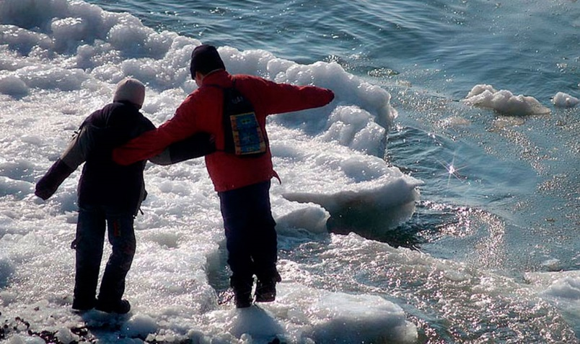
Безопасности людей на водных объектах в зимних условиях. Памятка

Несоблюдение правил безопасности на водных объектах в зимний период часто становится причиной гибели и травматизма людей.
До наступления устойчивых морозов первый лед непрочен. Скрепленный вечерним или ночным холодом, он еще способен выдержать небольшую нагрузку, но днем, быстро нагреваясь от просачивающейся через него талой воды, становится пористым и очень слабым, хотя сохраняет достаточную толщину.

Становление льда:
Как правило, водоемы замерзают неравномерно, по частям: сначала у берега, на мелководье, в защищенных от ветра заливах, а затем уже на середине.
На озерах, прудах, ставках (на всех водоемах со стоячей водой, особенно на тех, куда не впадает ни один ручеек, в которых нет русла придонной реки, подводных ключей) лед появляется раньше, чем на речках, где течение задерживает льдообразование.
На одном и том же водоеме можно встретить чередование льдов, которые при одинаковой толщине обладают различной прочностью и грузоподъемностью.

Основным условием безопасного пребывания человека на льду является соответствие толщины льда прилагаемой нагрузке:
- безопасная толщина льда для одного человека не менее 7 см;
- безопасная толщина льда для сооружения катка 12 см и более;
- безопасная толщина льда для сооружения пешей переправы 15 см и более;
- безопасная толщина льда для проезда автомобилей, организации массовых спортивных и праздничных мероприятий 30 см и более.

Время безопасного пребывания человека в воде:
- при температуре воды 24°С время безопасного пребывания составляет 7-9 часов;
- при температуре воды 5-15°С – от 3,5 часов до 4,5 часов;
- температура воды 2-3°С оказывается смертельной для человека через 10-15 мин;
- при температуре воды менее 2°С – смерть может наступить через 5-8 мин.

Правила поведения на льду:
1. Ни в коем случае нельзя выходить на лед в темное время суток и при плохой видимости (туман, снегопад, дождь).
2. Нельзя проверять прочность льда ударом ноги. Если после первого сильного удара покажется хоть немного воды, - это означает, что лед тонкий, по нему ходить нельзя. В этом случае следует немедленно отойти по своему же следу к берегу, скользящими шагами, не отрывая ног ото льда и расставив их на ширину плеч, чтобы нагрузка распределялась на большую площадь.
3. При вынужденном переходе водоема безопаснее всего придерживаться проторенных троп. Но если их нет, надо перед тем, как спуститься на лед, очень внимательно осмотреться и наметить предстоящий маршрут.
4. При переходе водоема группой необходимо соблюдать дистанцию друг от друга (5-6 м).
5. На замерзший водоем необходимо брать с собой прочный шнур длиной 20-25 метров с большой глухой петлей на конце и грузом. Груз поможет забросить шнур к провалившемуся в воду товарищу, петля нужна для того, чтобы пострадавший мог надежнее держаться, продев ее под мышки.
6. Убедительная просьба родителям: не допускайте детей на лед водоемов (на рыбалку, катание на коньках) без присмотра.
7. Одна из самых частых причин трагедий на водоемах – алкогольное опьянение. Люди неадекватно реагируют на опасность и в случае чрезвычайной ситуации становятся беспомощными.

Советы рыболовам:
1. Необходимо хорошо знать водоем, избранный для рыбалки, для того, чтобы помнить, где на нем глубина не выше роста человека или где с глубокого места можно быстро выйти на отмель, идущую к берегу.
2. Необходимо знать об условиях образования и свойствах льда в различные периоды зимы, уметь различать приметы опасного льда, знать меры предосторожности и постоянно их соблюдать.
3. Определить с берега маршрут движения.
4. Осторожно спускайтесь с берега: лед может неплотно соединяться с сушей; могут быть трещины; подо льдом может быть воздух.
5. Не выходите на темные участки льда – они быстрее прогреваются на солнце и, естественно, быстрее тают.
6. Если вы идете группой, то расстояние идущими друг за другом должно быть не менее 5 метров.
7. Рюкзак (ящик) повесьте на одно плечо, а еще лучше – волоките на веревке в 2-3 метрах сзади.
8. Проверяйте каждый шаг на льду остроконечной пешней, но не бейте ею лед перед собой, лучше сбоку. Если после первого удара лед пробивается, немедленно возвращайтесь на место, с которого пришли.
9. Не подходите к другим рыболовам ближе, чем на 3 метра.
10. Не приближайтесь к тем местам, где во льду имеются вмерзшие коряги, водоросли, воздушные пузыри.
11. Не ходите рядом с трещиной или по участку льда, отделенному от основного массива несколькими трещинами.
12. Быстро покиньте опасное место, если из пробитой лунки начинает бить фонтаном вода.
13. Обязательно имейте с собой средства спасения: шнур с грузом на конце, длинную жердь, широкую доску.
14. Имейте при себе что-нибудь острое (нож, багор, крюк, крупные гвозди), чем можно было бы закрепиться за лед в случае, если вы провалились, а вылезти без опоры нет никакой возможности.
15. Не делайте около себя много лунок и не делайте лунки на переправах (тропинках).

Самоспасение:
- не поддавайтесь панике;
- не надо барахтаться и наваливаться всем телом на тонкую кромку льда, так как под тяжестью тела она будет обламываться;
- широко раскиньте руки, чтобы не погрузиться с головой под воду;
- обопритесь локтями об лед и, приведя тело в горизонтальное положение, постарайтесь забросить на лед ту ногу, которая ближе всего к его кромке, поворотом корпуса вытащите вторую ногу и быстро выкатывайтесь на лед;
- без резких движений отползайте как можно дальше от опасного места в том направлении, откуда пришли;
- зовите на помощь;
- удерживая себя на поверхности воды, старайтесь затрачивать на это минимум физических усилий.
- находясь на плаву, следует голову держать как можно выше над водой
- активно плыть к берегу, плоту или шлюпке, можно, если они находятся на расстоянии, преодоление которого потребует не более 40 мин;
- добравшись до плавсредства или берега, надо немедленно раздеться, выжать намокшую одежду и снова надеть.

Если вы оказываете помощь:
- подходите к полынье очень осторожно, лучше подползать;
- за 3-4 метра подайте пострадавшему веревку, шест, доску, шарф или любое другое подручное средство;
- подавать пострадавшему руку небезопасно, так как, приближаясь к полынье, вы увеличиваете нагрузку на лед и не только не поможете, но и сами рискуете провалиться.

Первая помощь при утоплении:
- перенести пострадавшего на безопасное место, согреть;
- повернуть утонувшего лицом вниз и опустить голову ниже таза;
- очистить рот от слизи. При появлении рвотного и кашлевого рефлексов– добиться полного удаления воды из дыхательных путей и желудка (нельзя терять время на удаление воды из легких и желудка при отсутствии пульса на сонной артерии);
- при отсутствии пульса на сонной артерии сделать наружный массаж сердца и искусственное дыхание;
- доставить пострадавшего в медицинское учреждение.

Отогревание пострадавшего:
1. Пострадавшего надо укрыть в месте, защищенном от ветра, хорошо укутать в любую имеющуюся одежду, одеяло.
2. Если он находится в сознании, напоить горячим чаем, кофе. Очень эффективны грелки, бутылки, фляги, заполненные горячей водой, или камни, разогретые в пламени костра и завернутые в ткань, их прикладывают к боковым поверхностям грудной клетки, к голове, к паховой области, под мышки.
3. Нельзя растирать тело, давать алкоголь, этим можно нанести серьезный вред организму. Так, при растирании охлажденная кровь из периферийных сосудов начнет активно поступать к «сердцевине» тела, что приведет к дальнейшему снижению ее температуры. Алкоголь же будет оказывать угнетающее действие на центральную нервную систему.
Смерть может наступить в холодной воде, иногда раньше, чем наступило переохлаждение, причиной этого может быть:
- своеобразный «холодовый шок», развивающийся иногда в первые 5-15 мин после погружения в воду;
- нарушение функций дыхания, вызванное массивным раздражением холодовых рецепторов кожи;
- быстрая потеря тактильной чувствительности. Находясь рядом со спасательной лодкой, терпящий бедствие иногда не может самостоятельно забраться в нее, так как температура кожи пальцев падает до температуры окружающей воды.

